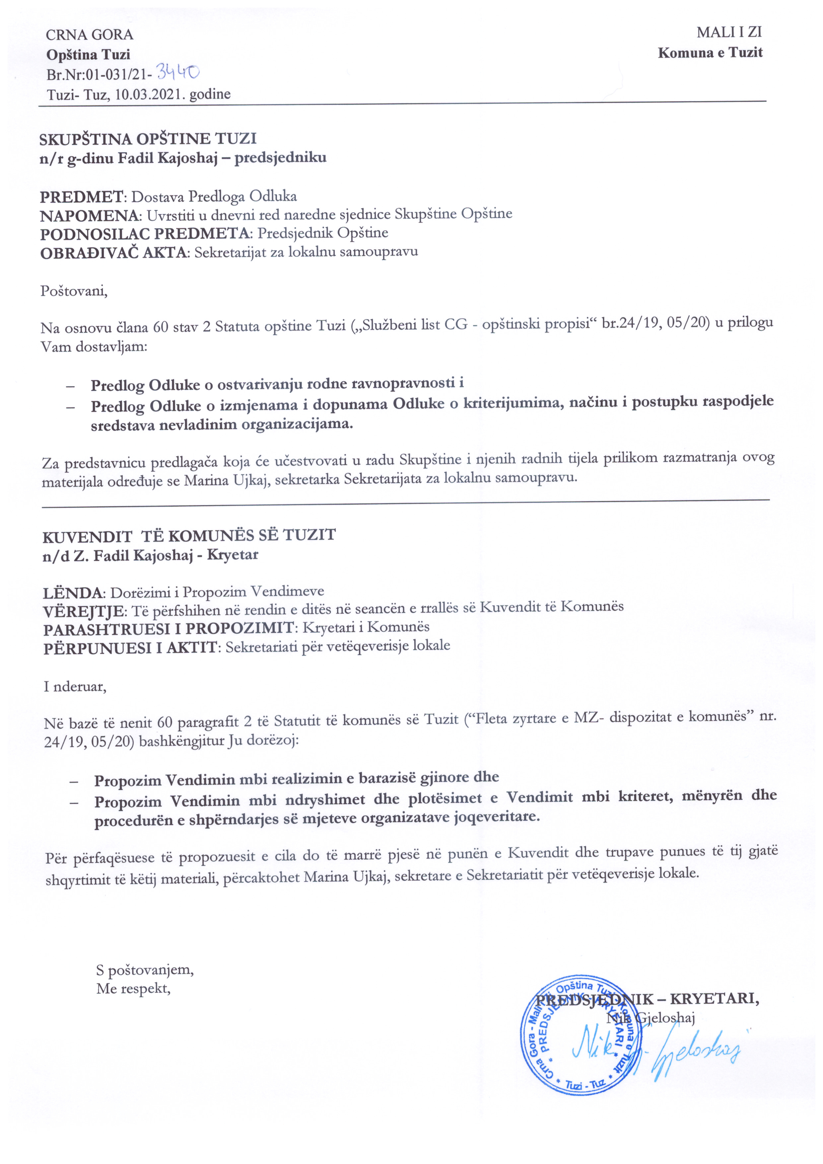
Në bazë të nenit 38 paragrafit 1 pikës 2 të Ligjit mbi vetëqeverisjen lokale ("Fleta zyrtare e MZ – dispozitat komunale", nr. 02/18, 34/19, 38/20), e në lidhje me nenin 3 dhe 11 të Ligjit mbi barazinë gjinore ("Fleta zyrtare e MZ", numër 46/07 dhe "Fleta zyrtare e MZ", nr. 73/10, 40/11 dhe 35/15) dhe nenit 53 paragrafit 1 pikës 2 të Statutit të Komunës së Tuzit ("Fleta zyrtare e MZ – dispozitat komunale", nr. 24/19, 05/20), në seancën e mbajtur më _____03.2021 Kuvendi i Komunës së Tuzit sjellë
V E N D I M
mbi realizimin e barazisë gjinore

Neni 1
Ky vendim rregullon mënyrën e arritjes së barazisë gjinore në Komunën e Tuzit në:
- Kuvendin e Komunës dhe trupat punues që formon;
- organet punuese të kryetarit;
- trupat punues të Komunës së Tuzit
- organet dhe shërbimet e administratës lokale të Komunës së Tuzit dhe Shërbimit të Kuvendit;
- organet e administratës së shërbimeve publike të themeluara nga Komuna;
- organet e bashkësive lokale në territorin e Komunës së Tuzit.
Neni 2
Gjatë zgjedhjes së këshilltarëve/eve, themelimit të trupave punues, zgjedhjes ose emërimit të zyrtarëve lokalë, emërimit ose vendosjes së zyrtarëve lokalë, zgjedhjes së drejtorëve të shërbimeve publike, organeve të bashkësisë lokale dhe formimit të delegacioneve zyrtare të Komunës së Tuzit, si rregull, sigurohet barazia gjinore. Në përpjesëtim të përqindjes së përfaqësimit total të personave të asaj gjinie në popullsinë totale, dhe të paktën në përqindjen prej 30% të gjinisë së nën përfaqësuar.
Neni 3
Një rregullore ose akt tjetër i organit dhe organeve administrative të Komunës së Tuzit nuk mund të përmbajë një dispozitë që e vë një person të një gjinie në një pozicion më pak të favorshëm në raport me personat e gjinisë tjetër.
Neni 4
Parimi i barazisë sigurohet duke miratuar dhe zbatuar plane lokale të veprimit.
Planet e veprimit duhet të përfshijnë përbërës gjinorë mbi bazën e të cilëve kryhet kontrolli dhe vlerësim i vazhdueshëm i barazisë gjinore në përputhje me këtë vendim përmes mbledhjes së statistikave dhe vlerësimit të ndikimit të politikave të miratuara në pozicionin e grave dhe burrave në zonën lokale dhe pasojat që ka zbatimi i politikave të caktuara.
Neni 5
Kuvendi dhe kryetari i komunës dhe shërbimet publike të themeluara nga komuna, janë të detyruar të caktojnë një zyrtar i cili do të kryejë detyrat e koordinatorit të aktiviteteve në lidhje me çështjet e barazisë gjinore brenda kompetencës së tyre dhe të marrë pjesë në përgatitjen dhe zbatimin e Planit të veprimit , në përputhje me Ligjin me të cilin rregullohet barazia gjinore.

Neni 6
Gjatë realizimit të procedurës së konsultimit paraprak të qytetarëve përmes anketës dhe pyetësorëve në përputhje me vendimin e veçantë të komunës që rregullon pjesëmarrjen e popullatës lokale në punët publike, organi administrativ si rregull siguron barazinë gjinore në proporcion me përqindjen të të dy gjinive në popullatën totale, e më së paku 30% të gjinisë së nën përfaqësuar.

Neni 7
Ky Vendim hynë në fuqi me ditën e tetë të publikimit në “Fletoren zyrtare të Malit të Zi – dispozitat komunale”.

Numër: 02-030/21-
Tuz, ________.2021

KUVENDI I KOMUNËS SË TUZIT
KRYETARI,
Fadil Kajoshaj

A R S Y E T I M
Baza ligjore
Miratimi i Vendimit mbi Barazinë gjinore përmbahet në nenin 38, paragrafin 1, pikën 2 të Ligjit mbi Vetëqeverisjen lokale ("Fleta zyrtare e Malit të Zi", nr. 02/18, 34/19 dhe 38/20), i cili përcakton që Kuvendi miraton rregullore dhe akte të tjera të përgjithshme.
Neni 3 i Ligjit për Barazinë Gjinore (“Fleta zyrtare e Republikës së Malit të Zi”, nr. 46/07 dhe “Fleta zyrtare e Malit të Zi”, nr. 73/10, 40/11 dhe 35/15) përcakton që organet shtetërore, organet e administratës lokale dhe vetëqeverisjet lokale, institucionet publike, ndërmarrjet publike dhe personat e tjerë juridik që ushtrojnë autoritetin publik, si dhe kompanitë, personat e tjerë juridik dhe sipërmarrësit, janë të detyruar që, për të arritur barazinë gjinore, në të gjitha fazat e planifikimit, -sjelljes dhe zbatimit, si dhe ndërmarrjet e aktiviteteve brenda kompetencave të veta të kontrollojnë dhe vlerësojnë ndikimin e këtyre vendimeve dhe aktiviteteve në pozicionin e femrave dhe meshkujve, ndërsa neni 11 përcakton që Komuna, kryeqyteti dhe qyteti i nderit brenda kompetencave të tyre, inkurajojnë dhe realizojnë barazinë gjinore , gjegjësisht të marrin masa dhe aktivitete me rëndësi për të arritur barazinë gjinore.
Neni 53, paragrafi 1, pika 2 e Statutit të Komunës së Tuzit ("Fletorja zyrtare e Malit të Zi - dispozitat komunale", nr. 24/19, 005/20) përcaktojnë që Kuvendi miraton rregullore dhe akte të tjera të përgjithshme.

Arsyet e sjelljes:
Arsyet e Vendimit për Barazinë gjinore janë sigurimi i të drejtave për barazinë gjinore, si dhe masa për të eliminuar diskriminimin në bazë të gjinisë dhe krijimin e mundësive të barabarta për pjesëmarrjen e grave dhe burrave, si dhe personave me identitete të ndryshme gjinore në të gjitha fushat e shoqërisë së jetës.

Përmbajtja e Vendimit:
Neni 1 i Vendimit përcakton që Vendimi rregullon mënyrën e arritjes së barazisë gjinore në Komunën e Tuzit.
Neni 2 i Vendimit përcakton që gjatë zgjedhjes së këshilltarëve/eve, themelimit të trupave punues, zgjedhjes ose emërimit të zyrtarëve lokalë, emërimit ose vendosjes së zyrtarëve lokalë, zgjedhjes së drejtorëve të shërbimeve publike, organeve të bashkësisë lokale dhe formimit të delegacioneve zyrtare të Komunës së Tuzit, si rregull, sigurohet barazia gjinore. Në përpjesëtim të përqindjes së përfaqësimit total të personave të asaj gjinie në popullsinë totale, dhe të paktën në përqindjen prej 30% të gjinisë së nën përfaqësuar.
Neni 3 i vendimit përcakton një rregullore ose akt tjetër i organit dhe organeve administrative të Komunës së Tuzit nuk mund të përmbajë një dispozitë që e vë një person të një gjinie në një pozicion më pak të favorshëm në raport me personat e gjinisë tjetër.
Me nenin 4 të Vendimit është paraparë që Principi i barazisë sigurohet me sjelljen dhe realizimin e planeve lokale të veprimit, i cili duhet të përmbajnë përbërësit e gjinisë.
Me nenin 5 të Vendimit është paraparë që Kuvendi dhe kryetari i komunës dhe shërbimet publike të themeluara nga komuna, janë të detyruar të caktojnë një zyrtar i cili do të kryejë detyrat e koordinatorit të aktiviteteve në lidhje me çështjet e barazisë gjinore brenda kompetencës së tyre dhe të marrë pjesë në përgatitjen dhe zbatimin e Planit të veprimit , në përputhje me Ligjin me të cilin rregullohet barazia gjinore.

Me nenin 6 të Vendimit është paraparë që gjatë realizimit të procedurës së konsultimit paraprak të qytetarëve përmes anketës dhe pyetësorëve në përputhje me vendimin e veçantë të komunës që rregullon pjesëmarrjen e popullatës lokale në punët publike, organi administrativ si rregull siguron barazinë gjinore në proporcion me përqindjen të të dy gjinive në popullatën totale, e më së paku 30% të gjinisë së nën përfaqësuar.

